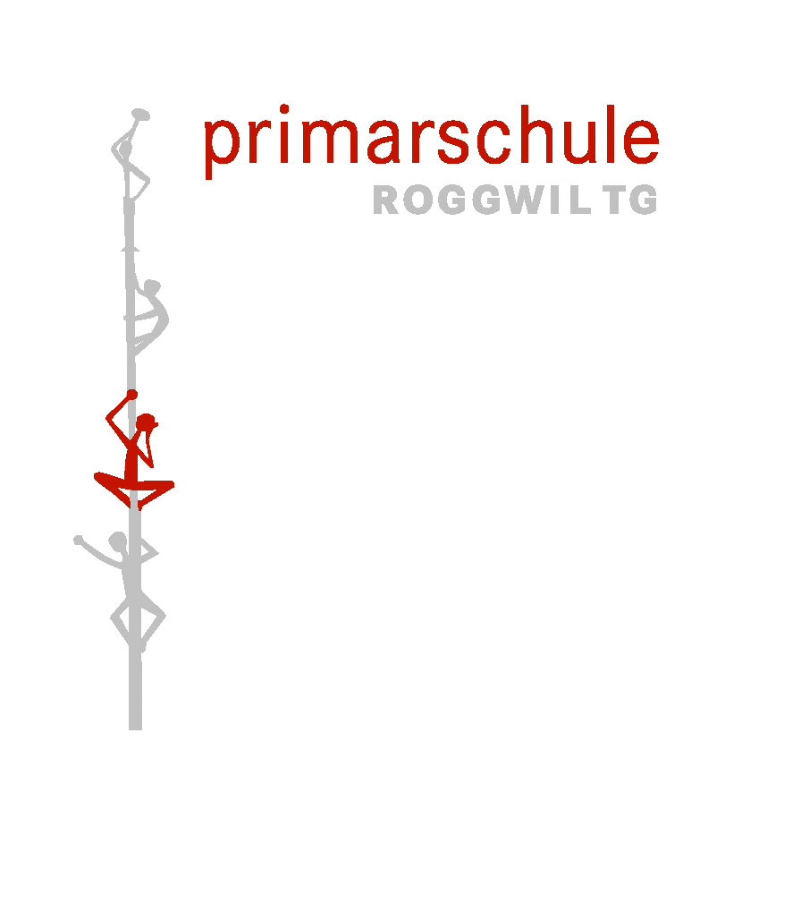
Antragsformular für die Benützung der Doppelturnhalle
inkl. Aussensportanlage und weitere Schulräume
Veranstalter
Beschreibung der Veranstaltung
Organisator/in (verantwortliche Person)
Name / Vorname
Adresse
PLZ / Ort
Tel. / Natel
E-Mail
Belegungsdetails
benötigter Raum | ☐ Turnhalle ☐ Sportplatz ☐ Roter Platz  ☐ Hallenfoyer ☐ Office ☐
Zusätzlicher Einrichtungsbedarf | ☐ WLAN ☐ Tische (Anzahl: ) ☐ Stühle (Anzahl: )  ☐ ☐ ☐
Start Datum / Zeit des Anlasses | Mittwoch, 01. 04. 2026 / (Beginn)
End Datum / Zeit des Anlasses | Mittwoch, 01. 04. 2026 / (Ende)
Zu erwartende Personenanzahl auf dem Gelände
Grössere Veranstaltungen
Bei grösseren Veranstaltungen wird eine separate detaillierte Beschreibung der Aktivitäten verlangt. Zur Abklärung ob die gegebenen Infrastrukturen ausreichend sind (z.B. sanitäre Anlagen, Parkplätze etc.). Nachträgliche Abweichungen zu diesem Antragsformular müssen der Schulverwaltung (maria.rohner@psroggwil.ch) unverzüglich gemeldet werden.
Betriebsreglement Schul- und Sportanlagen Roggwil
Der Antragsteller bestätigt, das Betriebsreglement gelesen, verstanden und bei der entsprechenden Belegung einzuhalten.
Betriebsreglement.pdf (psroggwil.ch)

Ort / Datum
Unterschrift
Antrag per Post oder eingescannt mit Unterschrift an die Schulverwaltung senden (Primarschule Roggwil, St. Gallerstrasse 58, Postfach 5, 9325 Roggwil oder maria.rohner@psroggwil.ch).

